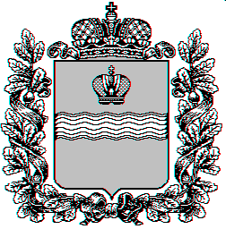

Администрация (исполнительно-распорядительный орган)

сельского поселения«Деревня Красный Городок»

Калужской области

### ПОСТАНОВЛЕНИЕ

|  |  |
| --- | --- |
| от 13 июня 2023 года | №36 |

**д. Красный городок**

**О признании утратившим силу Постановление администрации (исполнительно-распорядительного органа) сельского поселения «Деревня Красный Городок» от 15 апреля 2022 года №16 «Об утверждении Положения о размещении нестационарных торговых объектов на территории сельского поселения «Деревня Красный Городок»**

В соответствии с Федеральным законом от 06.10.2003 № 131-ФЗ «Об общих принципах организации местного самоуправления в Российской Федерации», Уставом муниципального образования сельского поселения «Деревня Красный Городок», руководствуясь экспертным заключением отдела экспертизы муниципальных нормативных правовых актов правового управления администрации Губернатора Калужской области от 14 июня 2022 года № 1033-А-24/2022 администрация (исполнительно-распорядительный орган) сельского поселения «Деревня Красный Городок»

**ПОСТАНОВЛЯЕТ:**

1. Признать утратившим силу Постановление администрации (исполнительно-распорядительного органа) сельского поселения «Деревня Красный Городок» от 15 апреля 2022 года №16 «Об утверждении Положения о размещении нестационарных торговых объектов на территории сельского поселения «Деревня Красный Городок»
2. Настоящее Постановление подлежит обнародованию на официальном сайте администрации (исполнительно-распорядительного органа) сельского поселения [adm.kr.gorook@yandex.ru](mailto:adm.kr.gorook@yandex.ru)
3. Настоящее Постановление вступает в силу со дня его подписания.

|  |  |
| --- | --- |
| **Глава администрации**  **сельского поселения**  **«Деревня Красный Городок»** | **Н.Н. Кокорина** |